**Truyện:" Mắng thần phá miếu"**

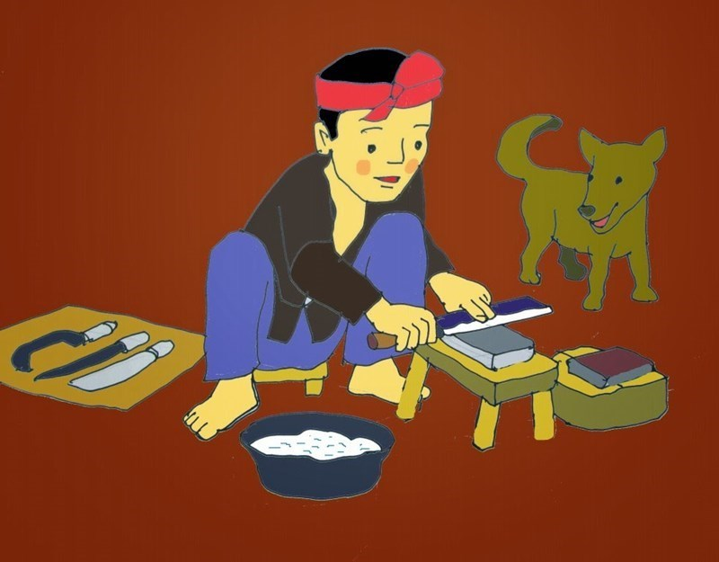

Ngày xưa, về đời Hồng Đức nhà Lê, ở làng Trung An huyện Vĩnh Lại (Hải Dương) có nhà nho sĩ Văn Định kết duyên cùng con quan thượng Nhữ Văn Lan.  
Tiểu thư họ Nhữ nhan sắc tuyệt vời, thông minh xuất chúng, giỏi văn chương, tinh tướng số, kén chồng đến ngoài hai mươi tuổi, thấy Văn Định có tướng sinh quý tử mới nhận lời trao hôn. Hai người lấy nhau sinh được một con trai mặt mũi tinh anh, đặt tên là Bỉnh Khiêm, chưa đầy tuổi đã biết nói. Được mẹ dạy bảo, mới lên bốn tuổi Bỉnh Khiêm đã thông kinh truyện, học đến đâu thuộc lòng đến đó, nhớ đọc một lúc mấy chục bài thơ nôm.  
Khi tóc còn để trái đào, một hôm Bỉnh Khiêm cùng bọn trẻ đi tắm bến Hàn, có kể thuật sĩ đi thuyền trông thấy nói rằng: "Cậu bé này có tướng làm vua, tiếc là da thịt dày quá, chỉ làm đến Trạng nguyên, Tể tướng là cùng"!  
Mồ côi sớm, Bỉnh Khiêm được một tay hiệp khách giang hồ tên là Lý Hưng Chi nhận làm con nuôi rồi giao cho một người bạn trụ trì đem về dạy dỗ ở một ngôi chùa.  
Lớn lên, Bỉnh Khiêm theo học ông Bảng nhỡn Lương Đắc Bằng ở Thanh Hóa. Lương tiên sinh hồi sang sứ nhà Minh, gặp một người cùng họ ngụ cư bên Tàu là Lương Nhữ Hốt có tặng cho quyển Thái Ất thần kinh, đem về học tập rất tinh lý số, tiên tri. Bỉnh Khiêm được thày truyền lại phép thuật tinh vi, và khi sắp mất cụ Lương trao cho quyển kinh Thái Ất, tác phẩm của đạo sĩ Triệu Nga đời Tống (thế kỷ thứ X).  
Bấy giờ trong nước đang biến loạn, Bỉnh Khiêm bèn đi ở ẩn, lấy việc ngao du sơn thủy làm thú ở đời. Ông lên chơi chùa Bội Sơn, gặp lại nhà sư đã dạy dỗ mình thuở bé đang cầm đầu đảng cướp Hồng Nhật. Các tham quan ô lại cũng như các nhà giàu độc ác đều bị đảng cướp này trừ diệt, lấy của để giúp cho người nghèo khó. Quan phủ Vương Liêu Thăng là kẻ sâu dân mọt nước bị Lý Hưng Chi ra tay hạ sát, triều đình treo giải thưởng lớn cho ai lấy được đầu họ Lý.  
Bị tập nã ráo riết, Lý Hưng Chi tìm đường trốn sang Tàu, đem theo Nguyễn Bỉnh Khiêm cùng vài bộ hạ tâm phúc. Vượt núi, băng rừng nhiều ngày, đến giáp giới Trung Quốc, Lý Hưng Chi ghé lại trại một người bạn cũ, giữa một vùng núi non với hai ngàn thủ hạ.  
Chủ trại là Hoàng Mưu mất vợ sớm, có một người con gái đến tuổi lấy chồng, thấy Bỉnh Khiêm là người lỗi lạc, bèn ngỏ ý với Lý Hưng Chi muốn gả cho. Đính hôn sau, Lý Hưng Chi và Bỉnh Khiêm cùng đám tùy tùng nhờ Hoàng Mưu giúp vượt qua biên giới.  
Tiến vào nội địa Trung Hoa, giữa đường họ gặp một toán cướp lớn chặn đánh, chỉ có Lý Hưng Chi thoát được, còn Bỉnh Khiêm cùng đám người đi theo đều bị bắt. Tướng cướp là Lý Lăng Tử tra hỏi, thấy Bỉnh Khiêm là người thông thái, giỏi lý số, tiên tri, bèn giữ lại tôn làm quân sư.  
Trại ở trên một ngọn núi kỳ vĩ, chung quanh có nhiều dãy núi cao bao bọc như những thành lũy thiên nhiên. Bỉnh Khiêm miễn cưỡng phải ở lại đây, suốt ngày chỉ đọc sách ngâm thơ. Một hôm, có một ông già ăn mặc nâu sồng, đeo khăn gói đỏ, tay chống gậy trúc lần mò đến cổng trại. Bị quân canh đuổi đi, ông già trở đi, trở lại đến lần thứ ba, nằn nì đòi xin gặp chủ trại. Bỉnh Khiêm đang đi dạo, trông thấy ông già cốt cách khác thường, gọi hỏi chuyện thì ông ta nói: "Tôi là kẻ ngao du sơn thủy, đi đó đây khảo sát địa lý để tìm một nơi gửi nắm xương tàn, đến chốn này thấy có khí lạ, mới dừng bước lại".  
Rồi ông già ngắm Bỉnh Khiêm mà bảo rằng: "Tôi đoán ông không phải là người ở vùng này, mà chỉ là thượng khách của chủ trại. Nhưng chốn này sắp bị quân triều đình đến đánh nay mai"...  
Hỏi thêm, ông già không nói, chỉ bảo rằng có biết lý số, thiên văn, và đã mấy năm trời nay đi tìm một quyển sách để thông suốt quá khứ vị lai mà chưa được gặp. Bỉnh Khiêm tò mò hỏi: "Cụ bảo quyển sách gì mà thần diệu như thế"? Ông già đáp: "Đó là một quyển sách thần, có đủ những phép tắc dạy cho biết rõ việc quá khứ, hiện tại và tương lai. Quyển sách này trước ở tay thày dạy tôi nay đã qua đời, tặng cho một người cùng dòng họ làm sứ thần nước Việt, rồi nghe ông này trao lại cho một môn đệ. Đó là quyển kinh lấy tên là Thái Ất. Nhưng tôi biết chắc rằng vị sứ thần cũng như môn đệ của ông ta không thể nào dùng được quyển sách ấy, vì trong đó toàn là những câu kinh kỳ bí, mà họ không có lời giải. Tôi thì có lời giải mà không có quyển kinh Thái Ất".  
Bỉnh Khiêm hỏi tới: "Sao thày dạy cụ lại chỉ truyền cho cụ biết lời giải mà không cho cụ quyển sách"? Ông già đáp: "Theo lệ cổ truyền thì không ai có thể giữ nổi cuốn kinh này lâu đời được. Sứ thần Việt được cuốn kinh, nhưng không có phần giải. Khi thày dạy tôi sắp mất, có trao phần giải cho tôi mà không dặn rõ là tôi phải mất công hai năm mới tìm ra cuốn kinh. Tôi tính đến hôm nay vừa đúng là hai năm". Bỉnh Khiêm vội đi lấy ở trong hành lý ra một cuốn sách bọc vải điều trao tận tay ông già. Vừa lật xem qua mấy trang, ông già không giấu được nỗi ngạc nhiên sung sướng, trang trọng đặt cuốn sách lên trước mặt rồi sụp lạy. Cả hai người mặc dầu tuổi tác cao thấp chênh lệch, làm lễ đồng môn với nhau, rồi bắt đầu trao đổi nghiên cứu kinh Thái Ất. Trong vòng bảy hôm, họ đã thuộc lòng cả cuốn kinh cùng những lời giải đáp, rồi vội vã chia tay, sợ xúc phạm đến thiên cơ, vì cả hai đều thành tiên tri, thấu suốt cả quá khứ, hiện tại và tương lai.  
Ông già tức là Hoàng Thạch Lâm đi về phương bắc, Nguyễn Bỉnh Khiêm đi về phía nam. Trở về nước, gặp lúc nhà Mạc đang ở ngôi, Nguyễn Bỉnh Khiêm đi thi đỗ Trạng nguyen, được vua phong làm Đông các đại học sĩ. Làm quan tám năm ông dâng sớ xin chém đầu mười tám tên nịnh thần, vua Mạc không nghe, ông bèn cáo bệnh từ quan.  
Khi ông về trí sĩ, dựng nhà chơi mát ở làng gọi là am Bạch Vân, lại làm một cái quán ở bên sông Tuyết Giang, dựng bia ký sự mình. Lúc thì bơi thuyền chơi ở bể Kim Hải và bể Úc Hải, lúc thì cùng vài nhà sư dạo chơi núi An Tử, núi Ngọc Vân và núi Đồ Sơn. Đi đến đâu đều làm thơ ngâm vịnh, gặp chỗ nào phong cảnh đẹp thì dừng lại, thường ngày không để ý gì đến việc đời, sống nhàn tản theo chủ trương của Lão, Trang.  
Triều Mạc vẫn quý trọng, lấy lễ sư phó đãi ông, hễ có việc gì thì sai sứ tìm đến hỏi ý kiến hoặc mời về kinh để thương nghị các chính sự trọng yếu. Vua Mạc phong ông làm Thái phó Trình Quốc công. Người đương thời gọi ông là Trạng Trình.  
Học trò của Trạng Trình tác thành rất nhiều, nổi danh có Phùng Khắc Khoan, Nguyễn Dữ, Lương Hữu Khánh, Trương Thời Cử.  
Lúc nhà Lê bắt đầu trung hưng, vua Mạc ngự giá đến nhà ông hỏi các kế công thủ, Trạng Trình bảo rằng: "Ngày sau nước có việc, đất Cao Bằng tuy nhỏ, cũng giữ được phúc đến vài đời". Sau bảy năm, nhà Mạc mất, lui về giữ đất Cao Bằng, quả nhiên truyền được ba đời, bảy mươi năm mới tuyệt.  
Khi vua Lê Trung Tông mất, không có con kế vị, bấy giờ Trịnh Kiểm đang cầm quyền, sai Phùng Khắc Khoan đến hỏi ý kiến ông, ông không nói gì, chỉ quay lại bảo người nhà rằng: "Năm nay mất mùa, nên tìm giống cũ mà gieo mạ". Phùng Khắc Khoan về nói lại, Trịnh Kiểm hiểu ý ông, tìm Lê Duy Bang là dòng nhà Lê về, lập lên làm vua.  
Một lần Trịnh Tùng có ý chiếm ngôi vua, sai sứ đến hỏi ông, ông cũng không nói gì, chỉ đưa đi chơi trong một cái chùa trên núi, bảo tiểu rằng: "Giữ chùa thờ Phật thì mới có oản ăn". Sứ giả về nói lạị Trịnh Tùng biết ý ông khuyên phải giữ đạo làm tôi thì mới được hưởng phúc, nên mới thôi manh tâm bội nghịch.  
Vào lúc Trịnh Kiểm có ý hại Nguyễn Hoàng, chúa Nguyễn lấy làm lo, mật sai người đi cầu ông bày cho kế lánh họa. Ông đang chống gậy chơi trong vườn cảnh, có mấy dãy đá xếp lại làm non bộ quanh co đến trước sân, có đàn kiến đương bò trên đá, ông đưa mắt nhìn theo đàn kiến mà nói rằng: "Một dải núi Hoành Sơn kia có thể nương thân đến muôn đời". Người sứ về thưa lại, chúa Nguyễn mới quyết tâm xin vào trấn thủ trong xứ Thuận, Quảng (miền Hoành Sơn), quả nhiên mỗi ngày một thịnh, dựng nên cơ nghiệp nhà Nguyễn lâu dài.  
Trạng Trình tinh về thuật số, đoán trước được nhiều việc đúng, còn để lại được một số sấm ký về sau, người ta truyền là rất ứng nghiệm.  
Trước khi mất, ông có viết một tờ chúc thư gửi cho viên tri huyện ở vùng ông đời sau, có câu: "Tôi cứu cho ông khỏi chết vì sà nhà đổ, ông sẽ cứu cho cháu tôi đang nghèo khổ". Ông trao cho cháu bức thư này dặn đến ngày tháng ấy, giờ ấy mang đến đưa cho quan huyện, và nhớ gọi ra khỏi công đường mà trao. Quả nhiên đúng ngày giờ nói trên, viên tri huyện nghe có cháu ông Trạng Trình đến kiếm, bước ra tiếp, vừa đi khỏi thì cột sà ngang lớn bị mọt đục gãy rơi ngay chỗ ghế ngồi. Thoát chết, ông huyện nọ xem thư hết lòng cảm phục, liền đưa cháu ông Trạng Trình về nhà hết lòng nuôi cho ăn học.  
Trạng Trình còn để lại cho đời mấy trăm bài thơ nôm gọi là Bạch Vân Am thi tập, sống đến 95 tuổi mới mất. Những sấm ký của ông truyền lại, người đời sau đem các việc xảy ra để đối chiếu, giải thích cho đến gần đây, còn được chứng nhận là đúng.